Versione 1.0 30/11/2013

# Raccolta fondi consapevole

Analisi preliminare dei casi d’uso

Diagramma dei casi d’uso

Activity diagram

## Gruppo 04:

Luca Natali

Claudio Cavalieri Foschini

Ultima modifica: 02/12/2013 Luca Mazzetto

# Definizione dei casi d’uso

|  |  |  |  |  |  |  |
| --- | --- | --- | --- | --- | --- | --- |
| **Caso d'uso: RegistrazioneUtente** | | | | | | |
| **Codice:** | | | | | | |
|  | UC1 | | | | | |
| **Descrizione:** | | | | | | |
|  | Inserimento di un nuovo utente | | | | | |
| **Attori:** | | | | | | |
|  | Utente non loggato | | | | | |
| **Precondizioni:** | | | | | | |
|  | **1** | L’utente visualizza la home | | |  |  |
| **Sequenza:** | | | | | | |
|  | **1** | L'utente clicca su "Sign Up" | | | | |
|  | **2** | L'utente compila il form | | | | |
|  | **3** | L'utente clicca su "Sign Up" | | | | |
| **Postcondizioni:** | | | | | | |
|  | **1** | L'utente è registrato | | | | |
| **Issues:** | | | | | | |
|  |  |  |  |  |  |  |

|  |  |  |  |  |  |  |
| --- | --- | --- | --- | --- | --- | --- |
| **Caso d'uso: LogIn** | | | | | | |
| **Codice:** | | | | | | |
|  | UC2 | | | | | |
| **Descrizione:** | | | | | | |
|  | Accesso di un utente | | | | | |
| **Attori:** | | | | | | |
|  | Utente non loggato | | | | | |
| **Precondizioni:** | | | | | | |
|  |  |  |  |  |  |  |
| **Sequenza:** | | | | | | |
|  | **1** | L'utente clicca su "Sign In" | | | | |
|  | **2** | L'utente compila il form | | | | |
|  | **3** | L'utente clicca su "Sign In" | | | | |
| **Postcondizioni:** | | | | | | |
|  | **1** | L'utente è loggato | | | | |
| **Issues:** | | | | | | |
|  |  |  |  |  |  |  |

|  |  |  |  |  |  |  |
| --- | --- | --- | --- | --- | --- | --- |
| **Caso d'uso: InserimentoCampagna** | | | | | | |
| **Codice:** | | | | | | |
|  | UC3 | | | | | |
| **Descrizione:** | | | | | | |
|  | Inserimento di una nuova campagna | | | | | |
| **Attori:** | | | | | | |
|  | Utente loggato | | | | | |
| **Precondizioni:** | | | | | | |
|  | 1 | L'utente è sulla lista delle campagne attive | | | |  |
| **Sequenza:** | | | | | | |
|  | **1** | L'utente clicca su "Inserisci campagna" | | | | |
|  | **2** | L'utente compila il form | | | | |
|  | **3** | L'utente clicca su "Inserisci" | | | | |
| **Postcondizioni:** | | | | | | |
|  | **1** | E' stata creata una nuova campagna | | | | |
| **Issues:** | | | | | | |
|  |  |  |  |  |  |  |

|  |  |  |  |  |  |  |
| --- | --- | --- | --- | --- | --- | --- |
| **Caso d'uso: ModificaCampagna** | | | | | | |
| **Codice:** | | | | | | |
|  | UC4 | | | | | |
| **Descrizione:** | | | | | | |
|  | Modifica di una campagna attiva | | | | | |
| **Attori:** | | | | | | |
|  | Utente loggato | | | | | |
| **Precondizioni:** | | | | | | |
|  | 1 | L'utente visualizza la pagina delle sue campagne | | | | |
| **Sequenza:** | | | | | | |
|  | **1** | L'utente clicca sulla campagna che intende modificare | | | | |
|  | **2** | L'utente clicca sul tasto "Modifica" | | | | |
|  | **3** | L'utente modifica i campi che vuole cambiare | | | | |
|  | **3** | L'utente clicca su "Salva" | | | | |
| **Postcondizioni:** | | | | | | |
|  | **1** | E' stata modificata una campagna | | | | |
| **Issues:** | | | | | | |
|  |  |  |  |  |  |  |

|  |  |  |  |  |  |  |
| --- | --- | --- | --- | --- | --- | --- |
| **Caso d'uso: VersamentoCampagna** | | | | | | |
| **Codice:** | | | | | | |
|  | UC5 | | | | | |
| **Descrizione:** | | | | | | |
|  | Un utente devolve una somma ad una campagna | | | | | |
| **Attori:** | | | | | | |
|  | Utente loggato | | | | | |
| **Precondizioni:** | | | | | | |
|  | 1 | L'utente visualizza la pagina delle sue campagne | | | | |
| **Sequenza:** | | | | | | |
|  | **1** | L'utente clicca sulla campagna a cui intende versare | | | | |
|  | **2** | L'utente clicca sul tasto "Sostieni" | | | | |
|  | **3** | L'utente inserisce l'importo da versare | | | | |
|  | **4** | L'utente clicca su "Paga" | | | | |
| **Postcondizioni:** | | | | | | |
|  | **1** | L'utente ha effettuato un versamento ad una campagna | | | | |
| **Issues:** | | | | | | |
|  |  |  |  |  |  |  |

|  |  |  |  |  |  |  |
| --- | --- | --- | --- | --- | --- | --- |
| **Caso d'uso: InserimentoScopi** | | | | | | |
| **Codice:** | | | | | | |
|  | UC6 | | | | | |
| **Descrizione:** | | | | | | |
|  | Un utente inserisce uno o più scopi relativi ad un versamento effettuato | | | | | |
|  | verso una sua campagna | | | | | |
| **Attori:** | | | | | | |
|  | Utente loggato | | | | | |
| **Precondizioni:** | | | | | | |
|  | 1 | L'utente visualizza la pagina dei versamenti relativi ad una sua | | | | |
|  |  | sua campagna | | | | |
| **Sequenza:** | | | | | | |
|  | **1** | L'utente clicca sul versamento | | | | |
|  | **2** | L'utente compila il form riguardante lo scopo | | | | |
|  | 2.1 | Il sistema controlla che gli importi non superino il versamento | | | | |
|  | **3** | L'utente clicca su "Conferma" | | | | |
| **Postcondizioni:** | | | | | | |
|  | **1** | L'utente ha inserito gli scopi di un versamento | | | | |
| **Issues:** | | | | | | |
|  |  |  |  |  |  |  |

|  |  |  |  |  |  |  |
| --- | --- | --- | --- | --- | --- | --- |
| **Caso d'uso: ModificaProfiloUtente** | | | | | | |
| **Codice:** | | | | | | |
|  | UC7 | | | | | |
| **Descrizione:** | | | | | | |
|  | Un utente modifica i propri dati | | | | | |
| **Attori:** | | | | | | |
|  | Utente loggato | | | | | |
| **Precondizioni:** | | | | | | |
|  | 1 | L'utente visualizza la pagina dei propri dati | | | | |
| **Sequenza:** | | | | | | |
|  | **1** | L'utente clicca su "Modifica" | | | | |
|  | **2** | L'utente compila i campi che vuole modificare | | | | |
|  | **3** | L'utente clicca su "Conferma" | | | | |
| **Postcondizioni:** | | | | | | |
|  | **1** | L'utente ha modificato i dati del proprio profilo | | | | |
| **Issues:** | | | | | | |
|  |  |  |  |  |  |  |
|  |  |  |  |  |  |  |

|  |  |  |  |  |  |  |
| --- | --- | --- | --- | --- | --- | --- |
| **Caso d'uso: CancellazioneUtente** | | | | | | |
| **Codice:** | | | | | | |
|  | UC8 | | | | | |
| **Descrizione:** | | | | | | |
|  | Un utente cancella il proprio account | | | | | |
| **Attori:** | | | | | | |
|  | Utente loggato | | | | | |
| **Precondizioni:** | | | | | | |
|  | 1 | L'utente visualizza la pagina dei propri dati | | | | |
| **Sequenza:** | | | | | | |
|  | **1** | L'utente clicca su "Cancellati" | | | | |
|  | **2** | Viene chiesto all'utente se è sicuro tramite un alert | | | | |
|  | Se l'utente conferma: | | | | | |
|  | **3** | Viene cancellato l'account e l'utente viene rediretto alla home | | | | |
|  | Se l'utente non conferma: | | | | | |
|  | **3** | L'utente non viene cancellato e rimane sulla pagine dei propri dati | | | | |
| **Postcondizioni:** | | | | | | |
|  | **1** | L'utente ha cancellato il proprio account | | | | |
| **Issues:** | | | | | | |
|  |  |  |  |  |  |  |

# Criticità dei casi d’uso

## Fondamentali:

* Registrazione
* Log In
* InserimentoCampagna
* InserimentoScopi
* VersamentoCampagna

## Accessori:

* ModificaCampagna
* ModificaProfiloUtente
* CancellazioneUtente

# Diagramma dei casi d’uso

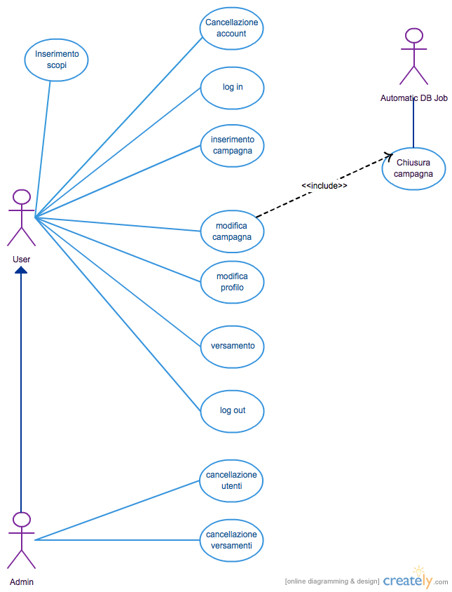

# Diagramma delle classi

